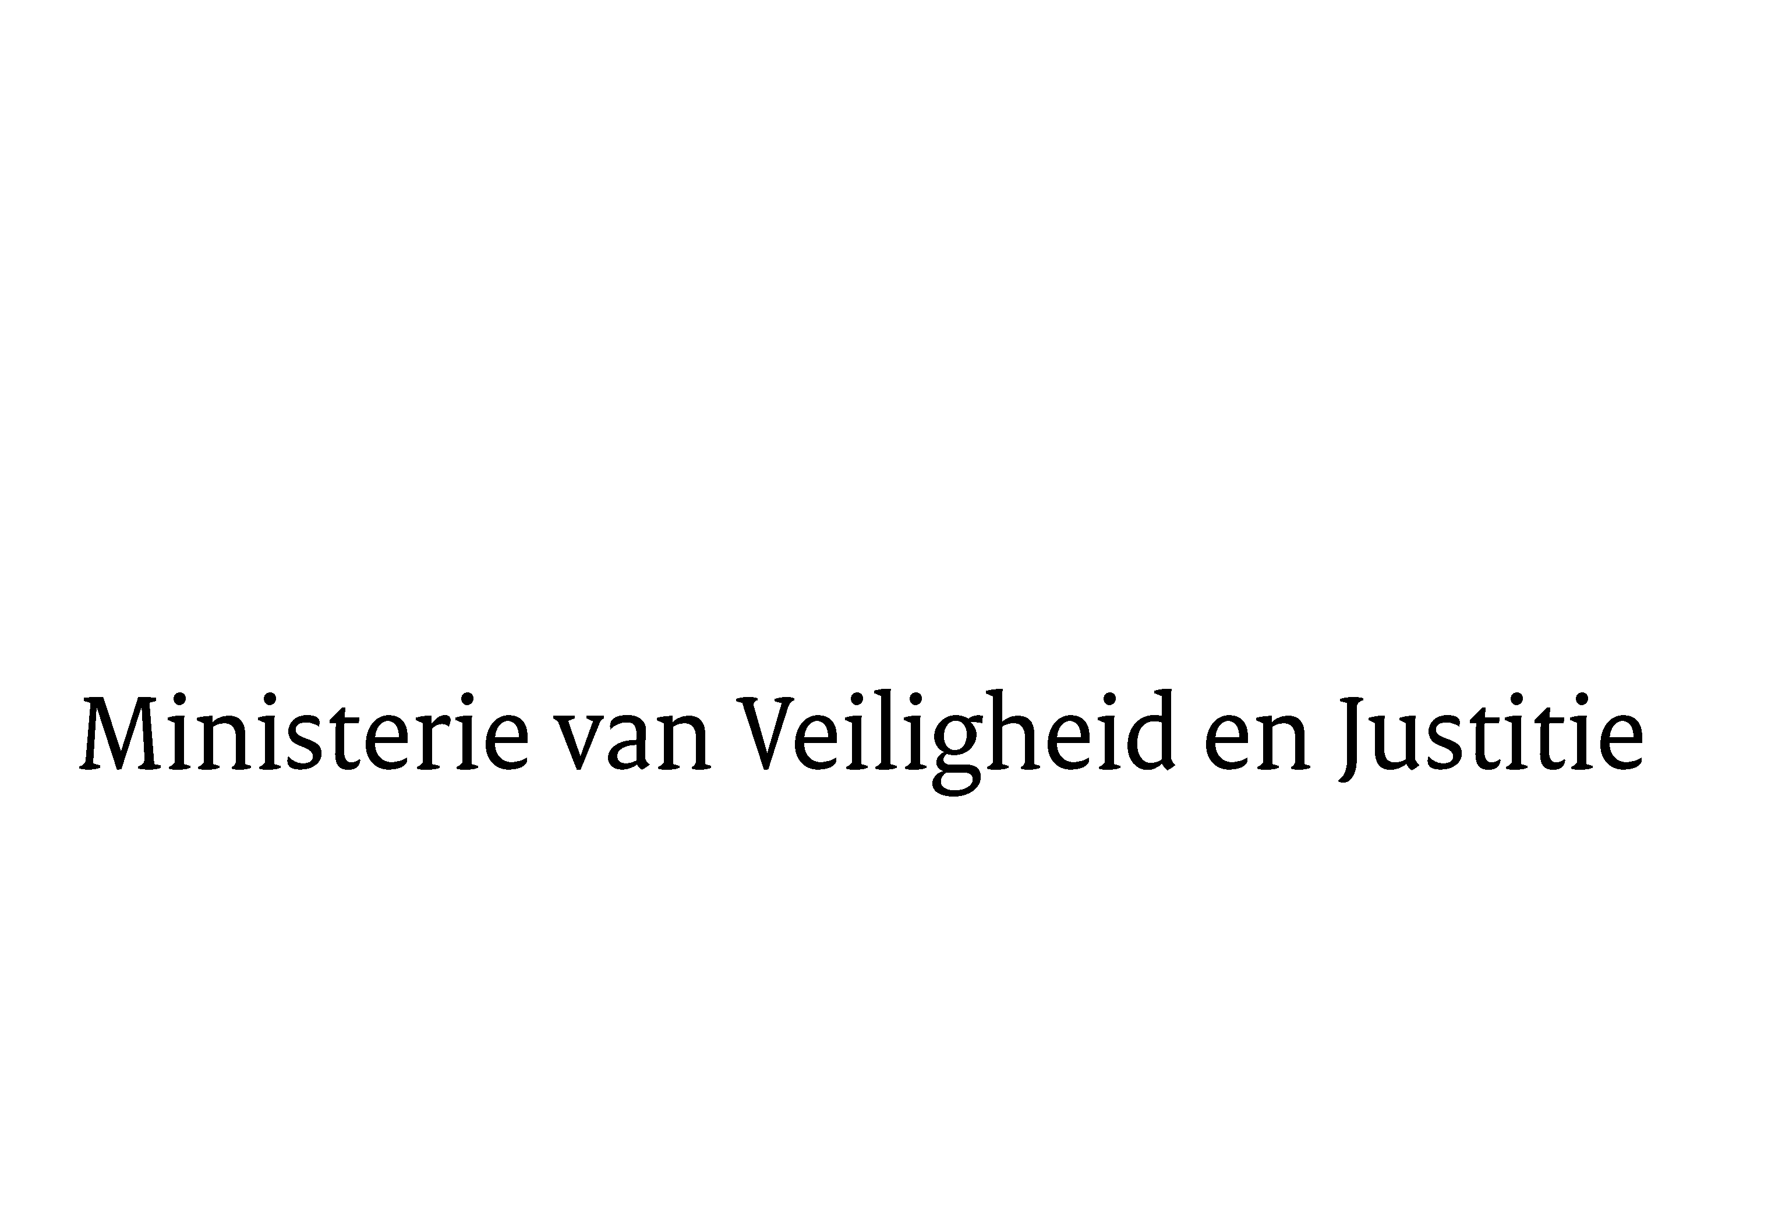

> Retouradres Postbus 20301 2500 EH Den Haag
Aan de Voorzitter van de Tweede Kamer
der Staten-Generaal
Postbus 20018
2500 EA DEN HAAG

Datum | 2 juni 2017
Onderwerp | Geannoteerde agenda JBZ-Raad en verslag vorige JBZ-raad
Directie Europese en Internationale Aangelegenheden
DEIA/EU

Turfmarkt 147
2511 DP Den Haag
Postbus 20301
2500 EH Den Haag
www.rijksoverheid.nl/venj

Ons kenmerk
2082600

Bijlagen
2

Bij beantwoording de datum en ons kenmerk vermelden. Wilt u slechts één zaak in uw brief behandelen.

Hierbij bieden wij, mede namens de Minister van Binnenlandse Zaken en Koninkrijksrelaties, u de geannoteerde agenda aan van de eerstvolgende bijeenkomst van de Raad Justitie en Binnenlandse Zaken. Deze zal plaatsvinden op 8 en 9 juni 2017 in Luxemburg. Tevens ontvangt u hierbij het verslag van de Raad van 18 mei jl.

De Minister van Veiligheid en Justitie,

S.A. Blok

De Staatssecretaris van Veiligheid en Justitie,

K.H.D.M. Dijkhoff

